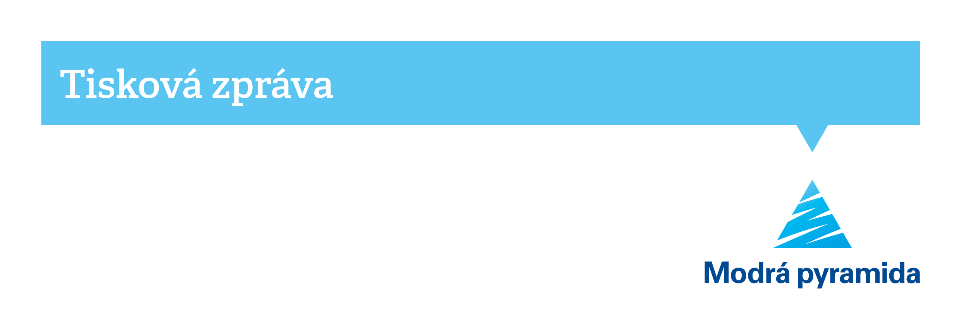Stereotypy o tchyních a tchánech neplatí. Češi s nimi mají dobré vztahy.

*V Praze dne 27. května 2021* **Podle výsledků aktuálního****průzkumu Modré Pyramidy mají Češi se svými tchyněmi a tchány dobrý vztah. Tvrdí to 84 % z nich. Problémy nastávají v okamžiku, kdy rodiče zasahují svým dětem do chodu domácnosti. Dělá to přitom každý druhý. I to reflektuje dlouhodobá kampaň Modré pyramidy *Lepší bydlení nemusí být drama*.**

Tchyně a tchánové jsou předmětem rčení, anekdot a mnoha diskuzí velmi často. *„Je jakýsi úzus, že především matka ze strany syna je někým nežádoucím, kdo mladou rodinu neustále kontroluje a řídí. I naše dlouhodobá kampaň s tímto motivem odlehčeným způsobem pracuje. V našem průzkumu jsme ale zjistili něco jiného,“* uvádí Šárka Nevoralová, tisková mluvčí Modré pyramidy. Aktuální data společnosti Modrá pyramida totiž ukazují, že vztahy Čechů s rodiči partnerky či partnera ve skutečnosti napjaté nejsou. Drtivá většina respondentů – 84 % – má s tchyní a tchánem dobrý vztah, 39 % dokonce velmi dobrý.

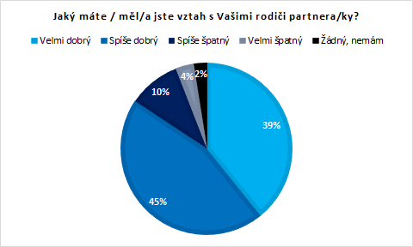

**Nejvíce partnerovi rodiče vadí lidem se základním vzděláním**

Vztah s tchyní a tchánem se dokonce ještě vylepšuje spolu se vzděláním – vysokoškoláci s nimi mají dobré vztahy v 89 %, zatímco lidé se základním vzděláním jen v 66 %. Naopak to, zda se jedná o rodiče z manželovy či manželčiny strany se na postoji k nim neprojevilo a muži i ženy s tchyní a tchánem vychází převážně dobře. Pozitivní přístup k nim nemění ani to, kde bydlí. Mírně zhoršené vztahy má jen skupina ve věku 43–53 let. *„Tito lidé prožívají tzv. opuštění hnízda, kdy děti odcházejí za svým vlastním životem. Celkově napjaté životní období se patrně odráží i na tom, jak vycházejí se starší generací,“* vysvětluje Šárka Nevoralová.

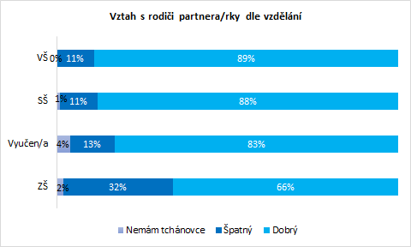

**Rodiče nám mluví do života, kazí nám to vztahy**

Rodinné vztahy se zhoršují ve chvíli, kdy rodiče zasahují svým potomkům do domácnosti. Podle aktuálních dat to dělá 55 % z nich. *„Vztahy se pomluvami, nečekanými návštěvami, kritikou, ale i třeba nevyžádanou pomocí nebo dárky, rychle kazí. Čím častěji se toho tchyně nebo tchán dopouští, tím hůře to jejich děti nesou,*“ upřesňuje Šárka Nevoralová. Respondenti, kterým do domácnosti zasahují rodiče velmi často, s nimi vychází jen v 52 %. Ti, kteří takové zásahy nezažívají, s nimi mají naopak dobrý vztah v 97 %.

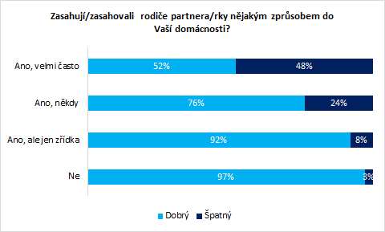

*„Po více než roce různých omezení, lockdownů a home-office by se dalo předpokládat, že se rodinná pohoda narušila. I přesto, nebo možná právě proto, si lidé uvědomují, jak moc je pro nás rodina důležitá. A to je velmi příjemné zjištění,“* uzavírá Šárka Nevoralová.

--------------

**O průzkumu**

Průzkum na téma soužití s rodiči partnera/rky realizovala společnost Modrá pyramida pomocí nástroje Instant Research agentury Ipsos. Sběr dat probíhal on-line v období 18.- 23. března 2021 na celkem 513 respondentech. Dotazováni byli respondenti ve věku 18-65 – žijící v manželství, partnerství nebo nesezdaném soužití, rozvedení a vdovci.

**Lepší bydlení nemusí být drama**

Modrá pyramida spustila v roce 2020 brandovou kampaň, která podporuje nové směřování a positioning značky. V době eskalující bytové krize cílí na skutečnost, že pro většinu lidí se z řešení vlastního bydlení stává drama. Mnohdy sahají i na hranici svých možností a bydlí například stále se svými rodiči či tchánem a tchýní. Zařizování hypoték či úvěrů je pro lidi obecně většinou náročný proces, kdy si vše musí zařídit a vyběhat sami a ještě s nejistým výsledkem. Modrá pyramida je tu ale od toho, aby lidem od těchto skutečných starostí odlehčila.